Уважаемые Налогоплательщики!

Когда и как уплатить имущественные налоги в 2021 году?
Физические лица уплачивают налог на имущество физических лиц, земельный и транспортный налоги на основании направленных им налоговым органом уведомлений. Указанные налоги за 2021 год уплачиваются не позднее 1 декабря 2022 года.
Оплатить налоги можно через банкоматы, Личный кабинет (www. nalog.ru), или по штрих-коду через сбербанк онлайн, через отделения Почты России.

Как оплатить по штрих-коду квитанции через сбербанк онлайн?
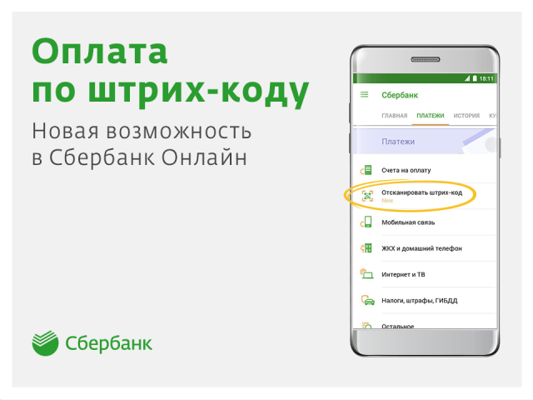
Если у Вас установлено приложение Сбербанк Онлайн в смартфоне, то оплатить квитанцию с двумерным штрих-кодом проще простого!
- Войдите в сбербанк онлайн;
- Найдите пункт платежи;
- Выберите нужный пункт: налоги, штрафы, пошлины, бюджетные платежи;
- Если система предусматривает оплату квитанции по штрих–коду, на экране увидите пункт «Отсканировать штрих-код». Нажать этот пункт;
- Смартфон может попросить разрешение (доступ) к камере, чтобы сделать снимок кода квитанции. Нажать разрешить;
- Теперь можно поднести к камере телефона квитанцию с штрих-кодом, и сфотографировать QR-код;
- В случае успешного скана система сбербанк онлайн распознает код и внесет все нужные реквизиты;
- Достаточно подтвердить операцию и указать сумму к оплате.
С уважением ИФНС России по г. Сургуту

